**营运部发2022 签发人；蒋炜**

**过期物料下架处理通知**

**一、下架及过期物料  
1，护胃中心KT板**

**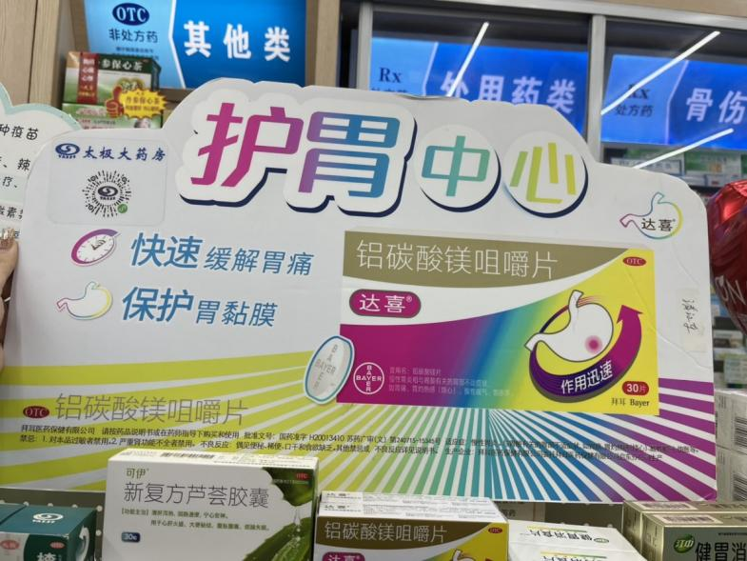  
2，广盛源大山楂丸 3，还少丹**

**此物料已过期，**

**请门店将相关物料取下保管好**

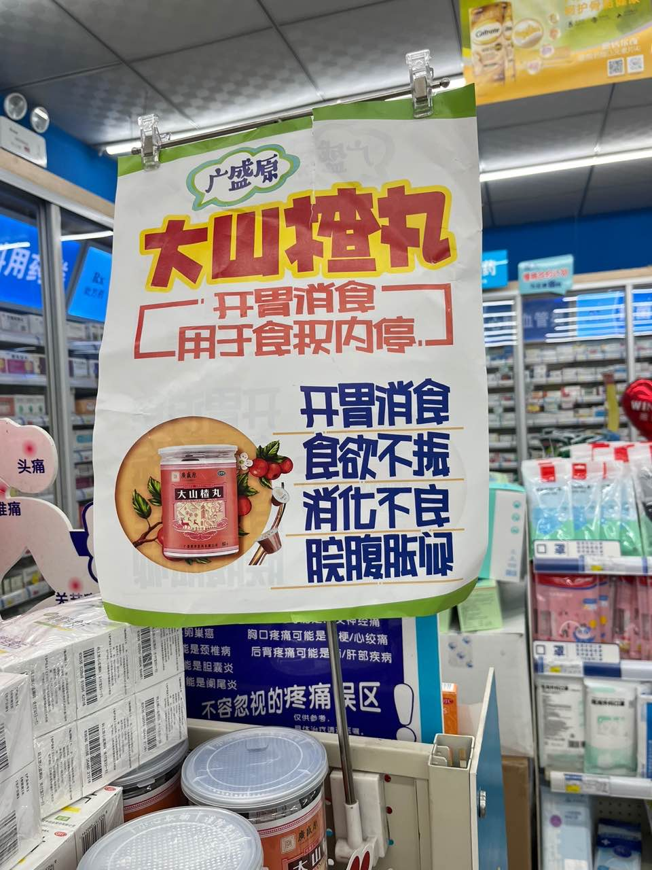 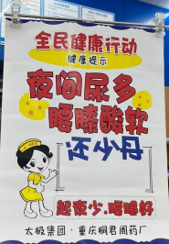

**以上物料以过期，门店可自行处理**

**二、后勤后台检查及巡店检查到相关物料未及时下架，处罚20元/店。**